LEDEN 2011 ZPRAVODAJ MĚSTA TEPLICE NAD METUJÍ číslo 1
Rooseveltova 15  549 57 Teplice nad Metují   (491) 581207, www.teplicenadmetuji.cz/ozveny

DOVOLENÁ PRO KAŽDÉHO
Ve dnech 13. až 16. ledna 2011 proběhl na brněnském výstavišti 21. ročník mezinárodního veletrhu průmyslu cestovního ruchu GO a 20. ročník mezinárodního veletrhu turistických možností v regionech REGIONTOUR.
Tradiční středoevropské veletrhy cestovního ruchu prezentovaly návštěvníkům nabídku více než stovky zahraničních destinací. Zúčastnily se vystavující firmy z 21 zemí na ploše 10 503 m². Největší nápor na pokladnách překvapivě zaznamenali už první den veletrhu, kdy branami výstaviště prošlo téměř 11 tisíc profesionálů. V prvních dvou dnech, které jsou vyhrazeny především odborníkům, si veletrhy prohlédlo téměř 17 tisíc návštěvníků. Celková návštěvnost podle odhadu překročí 30 tisíc osob. Zahraniční návštěvníci přijeli z 18 zemí, především ze sousedního Slovenska, Polska a Německa, ale jednotliví zájemci dorazili také z Albánie, Ukrajiny, Etiopie nebo Egypta.
V Press centru se akreditovalo 453 novinářů, mezi nimi 30 zahraničních z Polska, Ruska a Slovenska.
Veletrh REGIONTOUR obsadil největší pavilon brněnského výstaviště a svou nabídkou zaplnil halu P do posledního místa. Regiony z celé České a také Slovenské republiky se předháněly v atraktivitě svých stánků a různých upoutávek, pavilonem procházely historické postavy, pohádkové bytosti, maskoti sportovních akcí a další figury, hrála hudba, ochutnávaly se místní speciality. Zvýrazněnými tématy byly gastronomie, lidová řemesla, folklór, vojenské a církevní památky.
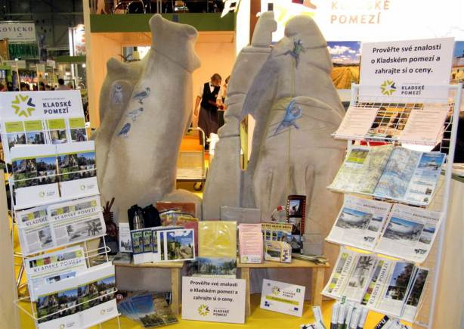
Město Teplice nad Metují se zde již tradičně prezentovalo v rámci expozice Královéhradeckého kraje spolu s ostatními zástupci regionu Kladského pomezí. Královéhradecký stánek byl letos zaměřen na propagaci vojenské historie a vojenských pevností, kterých je v našem kraji opravdu

mnoho. Část expozice, zaměřenou na Kladské pomezí, dotvářely kulisy skalních útvarů Koruna a Milenci, které pro účely veletrhu vytvořil pan Juraj Polák z TS Adršpach a jeho práce sklízela velký obdiv. Náš stánek nabízel zájemcům celou řadu propagačních letáků, map a reklamních předmětů. Největší poptávka byla již tradičně po turistických a cykloturistických mapách, turistických novinách a informacích o možnostech ubytování.

Velký zájem vzbudil také kvíz Kladského pomezí o ceny, kde si návštěvníci mohli prověřit své znalosti, popř. se dozvědět něco nového o našem malebném regionu a odměnou za to získat některou z hodnotných cen, které do soutěže věnovala informační centra Kladského pomezí. Martina Tauchmanová

do 1. třídy Základní školy

v Teplicích nad Metují

pro školní rok 2011 – 2012
Ředitelství Základní školy a Mateřské školy
v Teplicích nad Metují upozorňuje rodiče dětí narozených v době od 1. září 2004 do 31. srpna 2005 a dětí,
kterým byl odložen začátek školní docházky o 1 rok,
na povinnost zápisu do 1. třídy základní školy.

Zápis se bude konat v budově základní školy, Rooseveltova 106,

Teplice nad Metují
ve středu 9. 2. 2011 od 13.30 do 17 hodin.

K zápisu se dostaví děti v doprovodu jednoho z rodičů nebo zákonného zástupce.
Vezměte s sebou rodný list dítěte a svůj občanský průkaz.
Mgr. Radim Války, ředitel školy

TŘÍKRÁLOVÁ SBÍRKA 2011 – VÝSLEDKY
Ve čtvrtek až neděli 6. - 9. ledna 2011 se v Teplicích a Adršpachu konala Tříkrálová sbírka organizovaná Charitou ČR. Děkujeme vám za vřelé přijetí, všichni – děti i vedoucí – mají díky němu ze sbírky radost a dobrý pocit. Děkujeme za příspěvky, jsou určeny na dobrou věc.
25% vybraných peněz je použito na projekty Charity v České republice, 10% na projekty Charity v zahraničí, 39% na projekty Farní charity Náchod – Dům na půli cesty (dočasný domov pro mladé lidi, kteří se ocitli v obtížné životní situaci - např. po odchodu z ústavu, z nefungující rodiny), Domov pro matky s dětmi a Charitní ošetřovatelskou a pečovatelskou službu. 26% je možno využít v místě konání sbírky. O využití loňské sbírky u nás jsme již psali - příspěvky dětem ze soc. slabých rodin. Budeme rádi za komentáře k využití minulé sbírky a za návrhy na využití letošní.
Jsme přesvědčeni, že spojení folkloru a humanitární sbírky není špatné. Tři králové by na většině místech již dnes nechodili. Původní smysl Třech králů – svěcení domů – a později koleda dětí z chudých rodin se již vytratil. Na několika místech v republice byla ovšem v 90. letech tradice symbolicky obnovena. Výtěžek ze sbírky jde na konkrétní účely, které se dají dohledat. Část může zůstat přímo v naší oblasti. Tříkrálová sbírka v ČR byla zavedena po vzoru podobné sbírky v Rakousku a Německu.
Letošní počasí bylo teplejší, ale deštivější a proto bylo méně příjemné než loni. To však koledníky neodradilo. Všichni zúčastnění - děti i vedoucí skupinek - měli po koledě dobrý pocit. Sladkosti, které děti od vás často dostávaly, si jistě zaslouží. Večer po koledě se králové a vedoucí tradičně setkali ve společenské místnosti MěÚ a při dobrém čaji si popovídali o svých zážitcích. Děti si tam ještě zahrály různé společenské hry. Letošní sbírky se zúčastnilo 27 dětí a 10 vedoucích.
Oblast | Kč | Vedoucí | Doba
Teplice střed | 5278 | D. Šikut | So
Dolní Teplice | 6811 | J. Záleská | So
Bytovky ve středu Teplic | 2179 | H.Šikutová | Čt
Kamenec,část H. Adršpachu | 7005 | P.Tauscher | So,Ne
Horní Teplice | 2038 | A. Berka | So
Dědov | 2064 | P.Kollertová | So
Lachov | 1127 | N. Machová | So
Zdoňov | 3965 | K.Kořínková | So
Nový Dvůr, Bohdašín, konec D.Teplic, část H.A. | 4498 | M. Mráz | Pá,So,Ne
Dolní Adršpach | 3250 | K.Klikarová | So

Letos se vybralo 38224 Kč, což je dosud nejvíce. Podívali jsme se do všech místních částí Teplic, i když se nám nepodařilo projít všechny domy. Pokud jste se nás nedočkali, již nebylo v našich silách k vám zajít. Doufejme příští rok. Do Horního Adršpachu jsme opět jeli v neděli s teplickými dětmi.
Máte-li dotazy ke sbírce, můžete volat místním asistentům na 608111829 nebo 491613719, nebo navštívit internetovou adresu www.horniteplice.cz/trikralovasbirka. Informace o celostátní sbírce naleznete také na www.trikralovasbirka.cz.
Děkujeme Základní škole Teplice nad Metují za pomoc při zajišťování dětí a MěÚ Teplice nad Metují za poskytnutí společenské místnosti. Děkujeme za pomoc paní Záleské, která na sobotní setkání přinesla občerstvení pro koledníky i vedoucí. Jménem budoucích obdarovaných děkujeme všem vedoucím i malým králům za účast a především vám všem přispěvatelům.
Martin a Helena Mrázovi, místní asistenti Tříkrálové sbírky
*************************************************
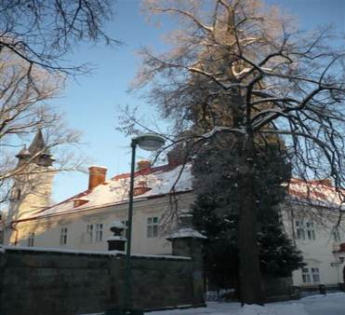
Uživatelé a zaměstnanci Domova Dolní zámek přejí všem občanům Teplic nad Metují, hodně zdraví, štěstí a spokojenosti do roku 2011.
Zároveň děkujeme všem sponzorům, kteří na nás nezapomínají a přejeme jim hodně pracovních úspěchů do roku 2011. Dagmar Kušlová – ředitelka DDz

MĚSTSKÁ KNIHOVNA TEPLICE NAD METUJÍ
VÁS ZVE NA CESTOPISNOU PŘEDNÁŠKU
PUTOVÁNÍ PO SIBIŘI
-OD KRASNOJARSKU PŘES JAKUTSK NA MAGADAN-

Cestovatel Václav Turek Vás svým vyprávěním a velkoplošnou projekcí fotek zavede na Bajkalsko-amurskou magistrálu, na sever Bajkalu, do pohoří Kodar k pastevcům sobů a na písečné duny, na řeku Lenu, na diamantový důl, do města Jakutsk a projedeme kolymskou cestou na Magadan.
KDY: pátek 21.ledna 2011 v 18.00 h.
KDE: Klub pod MěÚ
VSTUPNÉ: 20,- Kč
K příjemnému posezení a „cestování po Rusku“ si budete moci na baru zakoupit malé občerstvení
(vína z nabídky p.Petříčka, svařák, kávu, čaj,… )

Divadelní soubor Mladá scéna Ústí nad Labem uvádí
v kině v Teplicích nad Metují
pohádku
DLOUHÝ, ŠIROKÝ A BYSTROZRAKÝ

ÚTERÝ 8. února 2011 od 10:00 hodin

Příběh vychází z klasické předlohy K.J. Erbena. Je obohacen o humornou konverzaci a veselé písničky tří pohádkových postav, které doprovázejí hlavního hrdinu na cestě za vysněnou princeznou. Jsou to opravdu veselí chlapíci a mají nejen dobré srdce, ale i výjimečné schopnosti. Proti princovi stojí jeho nevlastní matka, která se z obavy o trůn upíše peklu a získá tak kouzelnou moc nad jeho vyvolenou. Princ ale díky svým přátelům překoná všechny její překážky a zakletou princeznu vysvobodí. Zlo je potrestáno a královna propadá peklu. Vstupné: 35,-Kč
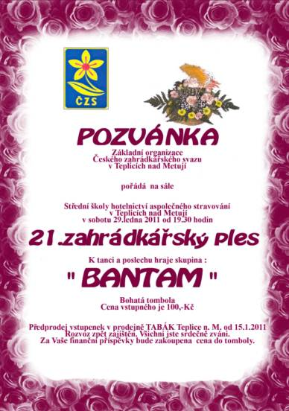

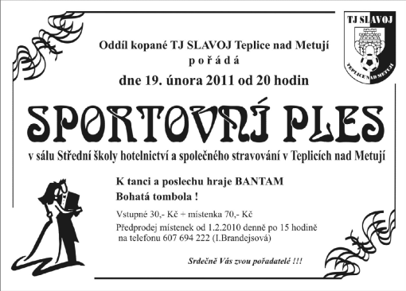

Tříkrálová sbírka - poděkování
Začátkem ledna 2011 proběhla tříkrálová sbírka. Chtěl bych na tomto místě poděkovat organizátorům této sbírky v Teplicích nad Metují, která se konala v roce 2010 a především panu Mgr. Martinu Mrázovi, který poskytl z této sbírky 12 žákům a žákyním naší školy částku 7200,-kč. Tato částka je čerpána na pracovní sešity, pomůcky, exkurze a kulturní akce. Radim Války, ředitel školy

SILVESTR- kromě nočních oslav konce roku a počátku nového si mnozí z nás tento den spojují též s vycházkou do okolí. Stalo se tak i poslední den loňského roku a 21 účastníků se šlo trošku protáhnout. Úkolů, které jsme cestou plnili,se všichni zhostili se ctí a občerstvení na konci našeho putování si jistě všichni zasloužili. Dík za účast a za rok na dalším "Silvestrovském vejšlapu" nashledanou.
Ilka a Jirka Novotní

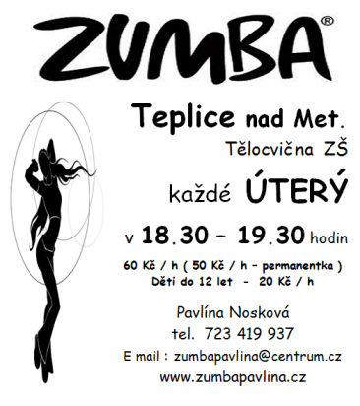

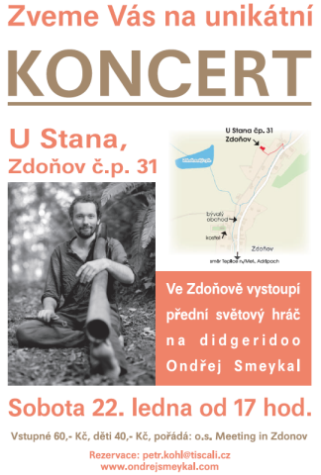

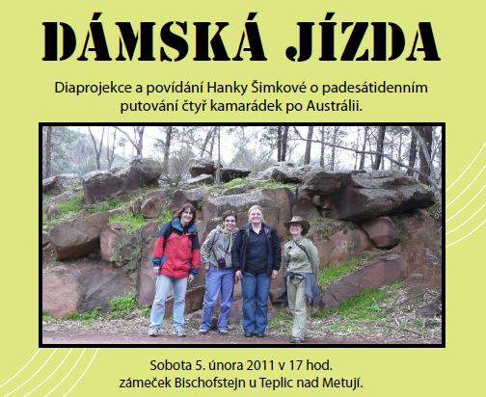

Informační centrum v Teplicích nad Metují všechny srdečně zve na Výstavu výtvarných prací žáků ZUŠ v Broumově, která se bude konat od 7. 2. do 6. 3. 2011.

Zveme vás na cyklus přednášek Žijeme v CHKO, které jsou rozdělené na přednášky pro širokou veřejnost a odbornou veřejnost pracující v turistickém ruchu. První část přednášek bude probíhat v únoru a druhá část v březnu 2011. Pro podrobné informace sledujte náš web: www.ekocentrumviolka.estranky.cz
„TATO AKCE PROBÍHÁ V RÁMCI PROJEKTU KAPKA21 A JE SPOLUFINANCOVÁNA STÁTNÍM FONDEM ŽIVOTNÍHO PROSTŘEDÍ“

Kultura v okolí. Jan Kraus míří do Police nad Metují. Předprodej začíná příští týden.
Polici nad Metují čeká 15. února velmi příjemný večer. Před hlediště v Kolárově divadle předstoupí se svou talkshow dvě výrazné osobnosti současné televizní obrazovky, Jan Kraus a Roman Vojtek. Do našeho regionu tak nepřijede rocker Josef Vojtek, jak bylo v lednu avizováno pořádajícím Náchodským SWINGEM. Frontman Kabátů se totiž v roce 2011 rozhodl všechna svá plánovaná talkshow zrušit. V polickém Kolárově divadle se přesto budou dít věci. Herecké duo Jan Kraus a Roman Vojtek disponuje řadou příběhů ze svého profesního života, a zvlášť zákulisní informace o natáčení pořadu Uvolněte se, prosím (popř. Show Jana Krause) budou stát za to. Účast Romana Vojtka slibuje hojnost zážitků z natáčení seriálů Vyprávěj a Ulice a řeč může přijít i na poslední sérii Star Dance, kde Roman Vojtek zazářil. Možná se také dočkáme i nějaké té písničky – Roman Vojtek totiž mimo svého hereckého talentu disponuje pěveckými schopnostmi, které využívá v muzikálových představeních, jako jsou nebo byla Baron Prášil, Jack Rozparovač a Noc na Karlštejně.
Předprodej na akci začne během příštího týdne. Vstupenky seženete na následujících předprodejních místech za 310 a 350 Kč.
Náchod: Informační centrum - Kamenice 144, tel. 491 420 420
Broumov: Informační centrum -Mírové náměstí 56, tel. 491 524 168
Zpráva o činnosti Klubu seniorů v Teplicích nad Metují v roce 2010.
28.1. Beseda s panem starostou Milanem Brandejsem
11.3. Tibetské mísy a jejich účinek na organismus, který nám předvedl p. Walter Erber.
8.4. Povídání nad kronikou „Spolek divadelních ochotníků Skály“ s paní PHDr. Miroslavou Moravcovou.
22.4. Informativní odpoledne o penzijním fondu a stavebním spoření. Z ČMSS a.s. přijela paní Dostálová a p. Jirutková.
26.5. Výlet: Bozkov - „Bozkovské dolomitové jeskyně“
Jilemnice - „Krkonošské muzeum“
Poniklá - výroba vánočních ozdob
3.6. Pozvání seniorů do MŠ , kde byl připraven krásný a bohatý program. Děkujeme p. učitelkám i dětem.
17.6. Posezení před prázdninami všech členů v restaurantu „Vojtěch“.
23.9. „Promítání o cestě celým Egyptem“ - nám přijeli vyprávět manželé Ulrychovi ze Zdoňova.
7.10. Knížkou od Jana Bauera: České princezny na evropských trůnech“, nás provedla knihovnice paní Věra Prokopová.
18.11. Střední škola hotelnictví a společného stravování Teplice nad Metují – paní Ivana Brandejsová nám předvedla přípravu tabulí s ukázkami stolování při různých výročích (svatby, křtiny, Vánoce atd.).
2.12. Na stávající dobu adventu přišly mezi nás děti z MŠ s hezkým programem.
16.12. Slavnostní vánoční posezení Klubu seniorů k ukončení roku 2010.
Děkujeme Městu Teplice nad Metují a infocentru za spolupráci s naší organizací a všem přejeme v roce 2011 hodně zdraví a osobní pohody.
Za Klub seniorů H. Klennerová a A. Jirmannová

VÝBĚR Z KNIŽNÍCH NOVINEK
LAURENT BINET – HHhH
Je květen 1942 a výsadkáři Jozef Gabčík a Jan Kubiš se připravuj í na cíl operace Antropoid: zabít Reinharda Heydricha, zastupující ho říšského protektora Protektorátu Čechy a Morava, "pražského kat a" a "blonďatou bestii". Druhého nejvyššího muže v hierarchii SS provází šeptem pronášená tajemná zkratka HHhH: Himmlers Hirn heißt Heydrich - Himmlerův mozek se jmenuje Heydrich. Ne nadarmo - Heydrich totiž patří k hlavním organizátorům židovského holocaustu neboli Endlösungu.
LARS KEPLER – HYPNOTIZÉR
Psychiatr Erik Maria Bark je uznávaný odborník na léčbu traumat pomocí hypnózy. Jedné prosincové noci ho probudí zvonění telefonu. Volá mu detektivní inspektor Joona Linna z nemocnice ve Stockholmu a prosí ho, aby okamžitě přijel k případu malého chlapce, který je v bezvědomí, ve velmi kritickém stavu. Erik je jedinou nadějí, jak může policie chlapce vyslechnout a zjistit, kdo brutálně zavraždil jeho rodiče a mladší sestru. Doufají, že vraha vystopují a zachrání jeho starší sestru dřív, než bude pozdě. Erik se však praxi hypnotizéra nevěnuje už deset let a je rozhodnutý, že hypnózu už nikdy provádět nebude. Žádost o pomoc v něm probudí bolestné vzpomínky, a proto Erik prosbu policie odmítá. Když se však Erik konečně nechá přesvědčit, všichni se rázem ocitnou ve víru nečekaných událostí.
PAVLOSKOVÁ KARIN – MAGICKÁ ANTARKTIDA
Sto let starý trojstěžník, který dosud pluje na plachty, vyplouvá v únoru roku 2008 na svou sedmou výpravu do Antarktidy. Na pomyslném konci světa a také konci Jižní Ameriky se schází padesát pět lidí deseti různých národností. Tito lidé se nikdy předtím neviděli, profesionální posádku tvoří šestnáct z nich, zbytek jsou nadšenci, kteří by se během plavby trvající dva měsíce měli profesionálními jachtaři teprve stát. Autorka se na tuto dobrodružnou výpravu dostala jako první Češka v pozici lodní lékařky.
PAVEL FOCHLER – MALÉ ANTILY Pavel Fochler procestoval drtivou většinu ostrovů a ostrůvků Malých Antil (celkem 39) a soustředil neobyčejně zajímavý text i fotografie. Výstižně vykresluje romantickou i méně romantickou historii této části Karibiku (piráti, otrokářství) i současnost (od Panenských ostrovů až po Trinidad, ale také desítky malých obydlených ostrůvků).
IVANKA DEVÁTÁ – MEZI PEKLEM A ZEMÍ Kniha je věnována ženám, jejich radostem a strastem, přednostem a vadám. To ale neznamená, že by se v nich nehovořilo o mužích, právě naopak, vždyť muži jsou hlavním zdrojem ženského potěšení i trápení.
STEVE BERRY – RUKOPIS KARLA VELIKÉHO
Cottonu Maloneovi bylo deset let, když jeho otec zahynul při havárii ponorky, které velel. Žádné přesnější informace rodina nedostala, a tak se je Malone rozhodne získat nyní, s použitím svých kontaktů na nejvyšších místech. V německých horách si převezme přísně tajné vládní dokumenty, ale během návratu ho přepadne neznámá žena a se zbraní v ruce se dožaduje vydání složky. Maloneovi se podaří vyváznout a ze získaných materiálů zjistí, že jeho otec nezahynul při rutinním cvičení ve vodách Atlantiku, ale při supertajné misi u Antarktidy. Jaký úkol asi plnili, že zůstal celá desetiletí v přísném utajení?
KLÁRA JANEČKOVÁ – SRDCE V PÍSKU Osudy pilota Petra Hartmana a Sandry Koutné se protnou v Dominikánské republice, kde tráví se svými přáteli a rodinami dovolenou. Oba jsou si od prvního setkání sympatičtí a bezstarostně si užívají chvíle oddechu v exotickém prostředí. Nikdo z nich netuší, že se jejich pobyt záhy změní v noční můru a boj o přežití. Na letovisko Juan Dolio se totiž žene nebezpečný hurikán. Všichni dostanou přesné instrukce a uchylují se do krytu v místním kasinu, jediné budovy schopné odolat přírodním katastrofám...
JOHN IRVING – POSLEDNÍ NOC NA KLIKATÉ ŘECE Román jednoho z nejznámějších a nejoblíbenějších anglicky píšících autorů se začíná odvíjet v polovině 50. let ve vývařovně dřevorubecké osady v severním New Hampshiru, kde si úzkostný dvanáctiletý chlapec splete přítelkyni místního konstábla s medvědem...
Přijďte si vybrat knihy se kterými lépe strávíte toto nepříliš vlídné počasí. Poplatky na rok 2011 zůstávají nezměněny:
Dospělí - 70,- Kč
Studenti a důchodci – 50,- Kč
Děti do 15 let – 30,- Kč Věra Prokopová, Běla Blažková


Lyžaře v Krkonoších a Orlických horách
zahřeje ČRO Hradec Králové
Český rozhlas Hradec Králové navštíví Ski areály v Krkonoších a Orlických horách. Od ledna do března nabídne tým Českého rozhlasu Hradec Králové kromě horké čokolády a sladkostí i příjemnou hudbu přímo na svahu. „Postupně navštívíme osm lyžařských středisek, ve kterých budeme s naším vysíláním a doprovodným programem vždy celou sobotu.“ uvedla Soňa Neubauerová.
Seriál výjezdů a setkání s lyžaři odstartuje Český rozhlas Hradec Králové v sobotu 8. ledna v Říčkách v Orlických Horách, 15. ledna budeme v Deštném v Orlických Horách, 22. ledna v Rokytnici nad Jizerou, 29. ledna v Herlíkovicích , 5. února ve Špindlerově Mlýně, 12. února v Harrachově a 19. února v Peci pod Sněžkou.
„Věříme, že budeme mít dostatek sil a zimní sezónu uzavřeme ještě poslední návštěvou horského střediska a to 5. března v Mladých Bukách“ dodala Soňa Neubauerová z marketingového oddělení Českého rozhlasu Hradec Králové.
Soňa Neubauerová 602 596 592 , marketing a PR

Jak se recykluje papír, sklo a nápojové kartony?
Papír používáme dnes a denně. Čteme noviny, děti píší úkoly, kupujeme dárky v barevných krabicích. Když doslouží, doneseme ho do modrého kontejneru. Sklo nás obklopuje téměř všude. Okna, brýle, lahve či skleničky – to všechno si našlo cestu do našich domovů. Sklo se občas rozbije. Rozbité nebo nepoužívané sklo patří do zeleného, případně bílého kontejneru. Nápojové kartony v našich domácnostech zakotvily poměrně nedávno. Znají je však všichni. Džusy, víno, mléko a další mléčné výrobky. Obaly od nich dáváme (pěkně sešlápnuté) do oranžově označených kontejnerů.
A co dál? Třídicí linka a recyklace…
PAPÍR
Na dotřiďovací lince běží pás, po něm se pohybuje směs papíru. Pracovníci podél pásu z něj vybírají mastný či jinak zašpiněný papír i další nečistoty a třídí jednotlivé druhy papíru. Roztříděný (ideálně jednodruhový) papír se lisuje do balíků a odváží ke zpracování do papíren.
V papírnách se papír musí zbavit znečišťujících látek a barviv. To, co zbylo, se namočí, přidají se další přísady a vzniká nově recyklovaný papír. Co se z něj vyrábí? Novinový papír, sešity, lepenkové krabice, obaly na vajíčka i toaletní papír.
Papír nelze recyklovat donekonečna, ale pouze pětkrát až sedmkrát. Při recyklaci se papírové vlákno postupně zkracuje a po nějaké době už nejde pro další výrobu papíru použít. Ale i po této době má papír své využití - například v izolacích nebo nástřicích. Kartony a těžší papíry se využívají k výrobě sádrokartonu. Papírová vlákna se přidávají také do asfaltových povrchů při výstavbě silnic nebo na stanice autobusů proti vyjíždění kolejí. Další možností je kompostování.
„Recyklace papíru je důležitá hned z několika hledisek. Jednak se spotřebuje méně energie i méně vody než při výrobě papíru ze dřeva respektive z buničiny. Úspory jsou také na straně dřeva. A v neposlední řadě díky recyklaci končí méně odpadu na skládkách,“ řekl Tomáš Pešek, regionální manažer společnosti EKO-KOM, a.s.

SKLO
Ze zeleného kontejneru sklo zamíří na třídicí linku. Sběrné magnety odstraní kov, fukar odfoukne lehké materiály a lidské ruce vysbírají ostatní nečistoty. Pryč musí zrcadla, keramika i porcelán. Důležité je oddělit barevné sklo od čirého. Jakmile na pásu zůstanou jen skleněné střepy, zamíří do drtičky. Sklo se drtí na střepy velikosti od 3 mm do 2 cm. Střepy se míchají s ostatními přísadami, roztaví se při teplotě okolo 1400ºC. A potom už tavenina putuje ke strojům, kde se z ní tvarují vlastní láhve a další obaly. Z chladicí pece musí nová láhev ještě k výstupní kontrole (tam na ní vyzkouší, jestli vydrží nárazy podobné těm, ke kterým dochází na plnicích linkách) a je připravena k novému použití. Z recyklovaného skla se běžně vyrábějí lahve na minerální vody, pivo, ale i další skleněné výrobky.
„Využitím starého skla pro výrobu nových skleněných obalů se dá ušetřit až 90% energie oproti výrobě z přírodních zdrojů. Snižuje se také množství přírodních surovin, které se používají při výrobě nového skla - sklářský písek, dolomit, živec, vápenec a soda. Recyklace skla je - na rozdíl od papíru – skoro neomezená,“ upřesnil Tomáš Pešek.

NÁPOJOVÉ KARTONY
Nápojové kartony obsahují cenné suroviny, které se dají velmi dobře využít. Buď v papírnách anebo na výrobu stavebního materiálu.
V papírnách se postupuje podobně jako při recyklaci papíru – nejprve se oddělí jednotlivé vrstvy tzv. vířivým rozvlákněním. Na sítech se zachycují kvalitní papírová vlákna, která se používají k výrobě papíru, papírových tašek, hedvábného papíru nebo vlnité lepenky na krabice. Všechny ostatní materiály vyplavou nahoru nebo se potopí, takže mohou být sebrány, seškrábnuty nebo prosáty.
Druhou možností je odvézt nápojové kartony na speciální linku. Tam se kartony rozdrtí a potom se za pomoci tepla lisují na desky. Tyto desky se používají ve stavebnictví jako stavební desky (jde o materiál s obdobným využitím jako je sádrokarton), nebo tepelná izolace. Například na výstavbu průměrného rodinného domu jsou potřeba stavební desky z 30 tisíc kusů nápojových kartonů.
„Nápojové kartony se většinou odváží do papíren k dalšímu zpracování, jsou totiž ze 75 % tvořeny kvalitním papírem. Lidé si na třídění nápojových kartonů poměrně rychle zvykli. V Královéhradeckém kraji jsou rozmístěny kontejnery nejen na papír, sklo a plasty, ale také kontejnery s oranžovým označením, do kterých se vhazují nápojové kartony,“ doplnil Tomáš Pešek, reg. manažer společnosti EKO-KOM, a.s.
„Recyklovat odpad znamená opakovaně používat materiály získané z odpadů. Skoro všichni občané Královéhradeckého kraje mají možnost třídit odpad. 90% obcí kraje je zároveň zapojeno do systému EKO-KOM. V Královéhradeckém kraji lidé mohou sbírat odpad do nádob na tříděný odpad a také využívat tzv. pytlový sběr,“ řekl Jan Tippner, radní Královéhradeckého kraje zodpovědný za oblast životního prostředí a zemědělství.
Třiďte odpad a pomáhejte recyklovat. Další informace o třídění najdete na www.cistykraj.cz.
Kontakt:Tomáš Pešek, regionální manažer EKO-KOM, a.s.
Tel.: 721 562 554, E-mail: pesek@ekokom.cz
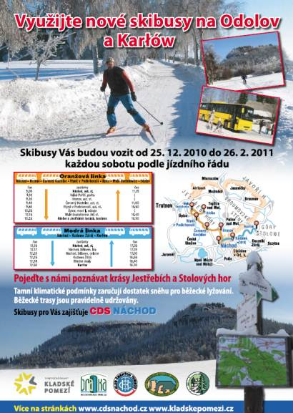
PRODÁM prodejnu potravin na Kamenci v Teplicích nad Metují. Bližší informace na tel.čísle 491581350. Plocha prodejny 173m², stavební parcela 775 m².

HLEDÁM podnájem, (stačí jedna místnost),
se sociálním zařízením v Teplicích nad Metují. Tel.: 603838905.

TEPLICKÉ OZVĚNY * Vydává Město Teplice nad Metují *
(IČO: 00273139) nákladem 600 výtisků.* Kontakt: mhff@teplicenadmetuji.cz. Vychází jako občasník.*Odpovědná redaktorka Marie Jirmannová.* Reg. Č. MK ČR E 11959.*Redakční uzávěrka 15. každého měsíce.* Za obsah článku odpovídají autoři.* Nevyžádané rukopisy a fotografie nevracíme.* Tisk: TISKÁRNA František Matěna Police nad Metují. *Vydáno dne 21. 1. 2011.*

